Documento Técnico - Flujo Completo Submit Formulario y KYC (Escenario Riesgo Alto)
Fecha: 2026-03-01 18:30:23

1. Petición del Frontend
El frontend ejecuta una petición HTTP POST al endpoint /customers/me/forms/{formId}/submit. En este escenario se utiliza el formId e40c21e7-d5a3-4149-9397-c5a431bb4836.
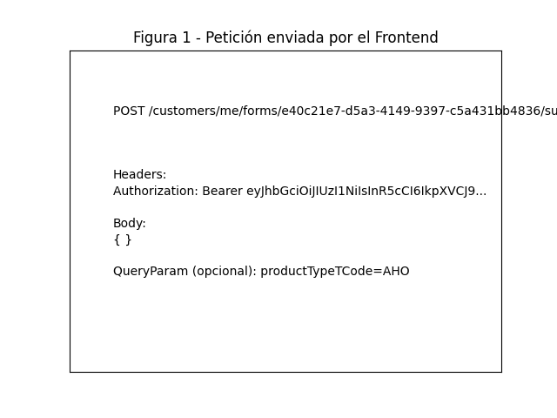

2. Construcción del Proceso KYC
El backend recupera las respuestas desde caché y construye el objeto KycProcessCdo, incluyendo documento del cliente y cuestionarios mapeados.

3. Consumo del Servicio /v2/know_your_customer/
El sistema invoca el servicio KYC a través del cliente Feign KnowYourCustomerClient. Se simula una respuesta con riesgo alto.
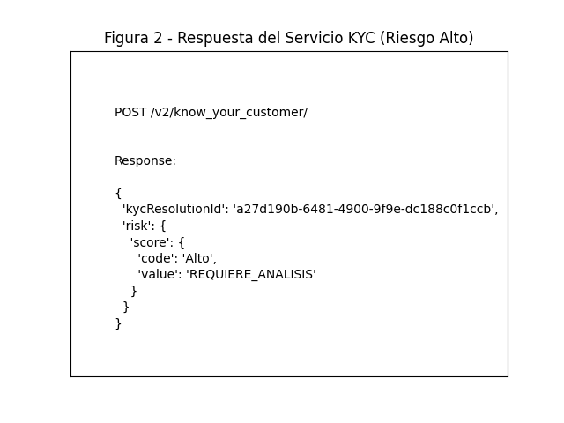

4. Construcción del ResponseEntity
Con base en la respuesta anterior se construye el siguiente Map interno:
FORM_SUBMISSION_ID = a27d190b-6481-4900-9f9e-dc188c0f1ccb
RISK_STATUS = Alto
RISK_DECISION = REQUIERE_ANALISIS

5. Flujo General del Proceso
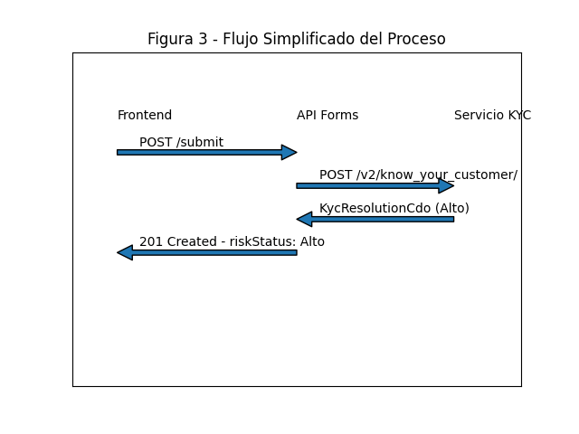

6. Respuesta Final al Frontend
El API retorna HTTP 201 Created con la siguiente estructura:
{
'formInformation': {
'formCompleted': true,
'formId': 'e40c21e7-d5a3-4149-9397-c5a431bb4836',
'formSubmissionId': 'a27d190b-6481-4900-9f9e-dc188c0f1ccb',
'riskStatus': 'Alto',
'riskDecision': 'REQUIERE_ANALISIS',
'checksum': 'ejWLXoR3Y1'
}
}
En este escenario el riesgo alto se origina directamente desde el servicio KYC y es propagado sin modificación hasta la respuesta final.

